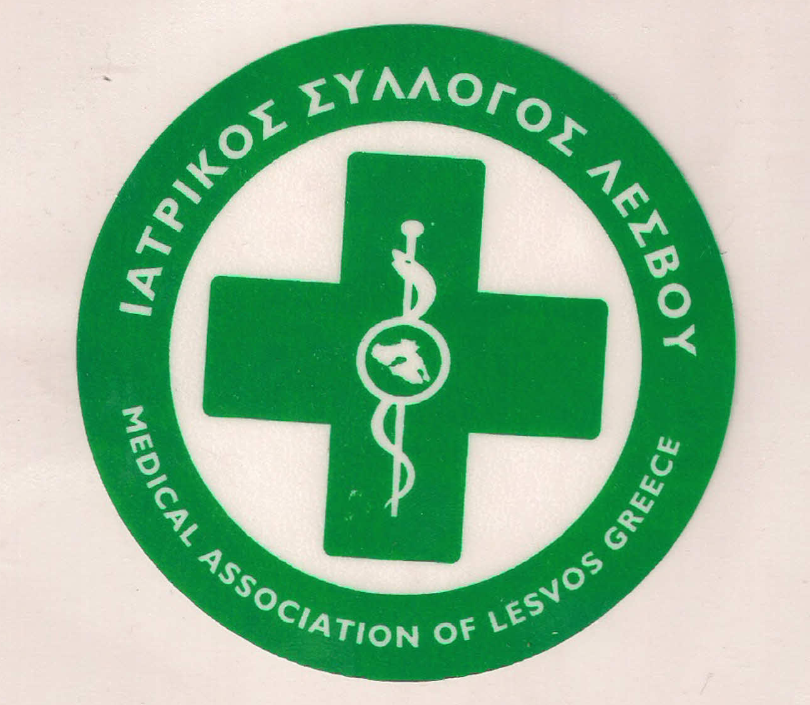
ΥΠΟΥΡΓΕΙΟ ΥΓΕΙΑΣ &
ΚΟΙΝΩΝΙΚΗΣ ΑΛΛΗΛΕΓΓΥΗΣ

ΙΑΤΡΙΚΟΣ ΣΥΛΛΟΓΟΣ ΛΕΣΒΟΥ
Ταχ. δ/νση : Καβέτσου 17
81100 – Μυτιληνη
Τηλ & fax : 22510.28182
e-mail: syllogos@islesv.gr

Μυτιλήνη 15/1/2016

ΠΡΟΣΚΛΗΣΗ ΣΕ ΓΕΝΙΚΗ ΣΥΝΕΛΕΥΣΗ

Το ΔΣ του Ιατρικού Συλλόγου Λέσβου καλεί τα μέλη του σε έκτακτη γενική συνέλευση την Δευτέρα 18/1/2017 και ώρα 19:30 στον πρώτο όροφο του ξενοδοχείου ΛΕΣΒΙΟΝ.
Αποκλειστικό θέμα η πρόταση νόμου για το νέο ασφαλιστικό, ενημέρωση για τις εξελίξεις , τις θέσεις των συλλογικών οργάνων των ελ. επαγγελματιών και τις επικείμενες κινητοποιήσεις.
Η παρουσία όλων των μελών του συλλόγου κρίνεται αναγκαία μια και το επερχόμενο νομοσχέδιο αποτελεί την ταφόπλακα του ελ. επαγγελματία αλλά αφορά και τους υπόλοιπους συναδέλφους και προβλέπει συντάξεις πείνας.

Για το ΔΣ του ΙΣΛ

Ο ΠΡΟΕΔΡΟΣ Ο ΓΡΑΜΜΑΤΕΑΣ
Π. ΠΡΟΒΕΤΖΑΣ Π. ΑΜΠΑΤΖΗΣ

